Лабораторная работа № 5
Разработка программных модулей
Фоминых Сергей Дмитриевич
Группа: 23/ИП-391к
Вариант 19

Задача: изучить и понять принципы абстракции и полиморфизма в C++, научиться:
Код программы:
#include <iostream>
#include <memory>
#include <windows.h>
#include <vector>
#include <string>
#include <cmath>
using namespace std;

class Figure {
protected:
double height = 0;
double width = 0;

public:
Figure() = default;
virtual void setHeight(int h) {
height = h;
}

virtual void setWidth(int w) {
width = w;
}

virtual int getHeight() const {
return height;
}

virtual int getWidth() const {
return width;
}

virtual string getName() = 0;
virtual string getArea() const = 0;
};

class Ellipse : public Figure {
public:
Ellipse(double width, double height) {
setWidth(width);
setHeight(height);
}

string getName() override {
return "Эллипс";
}

string getArea() const override { // const защщищает от изменения данных, override - способствует полиморфизму
const double PI = 3.14159265358979323846;
double area = PI * getWidth() * getHeight();
return to_string(area);
}

};

class PentagonPP : public Figure {
public:
PentagonPP(double width) {
setWidth(width);
}

string getName() override {
return "Пентагон-ПП";
}

string getArea() const override {
double area = 0.25 * sqrt(5 * (5 + 2 * sqrt(5))) * getWidth() * getWidth();
return to_string(area);
}
};

unique_ptr<Figure> Factory(string& figure) {
if (figure == "Эллипс") {
double width;
cout << "Введите большую полуось: ";
cin >> width;

double height;
cout << "Введите малую полуось: ";
cin >> height;
cout << endl;
cout << "Создался объект эллипс" << endl;

return make_unique<Ellipse>(width, height);
}
if (figure == "Пентагон-ПП") {
double width;
cout << "Введите длину стороны: ";
cin >> width;
cout << "Создался объект Пентагон-ПП" << endl;

return make_unique<PentagonPP>(width);
}
else { cout << "Неверная фигура" << endl; }

return nullptr;
}

int main() {
SetConsoleOutputCP(1251);
SetConsoleCP(1251);

try {
vector<unique_ptr<Figure>> figures;
int choice = 0;

do {
string figure;
cout << "Выберите фигуру(Эллипс, Пентагон-ПП): ";
cin >> figure;

figures.push_back(move(Factory(figure)));

cout << "Добавить еще? (1 - да, 0 - нет): ";
cin >> choice;
cout << endl;

} while (choice == 1);

cout << "Вычисление площади" << endl;

for (const unique_ptr<Figure>& item : figures) {
if (item != nullptr) {
cout << "Площадь фигуры " << item->getName() << ": " << item->getArea() << endl;
}
}

cout << endl;
return 0;
}
catch (const invalid_argument& ex) {
cerr << ex.what() << endl;
}
catch (const exception& ex) {
cerr << ex.what() << endl;
}
}

Работа программы
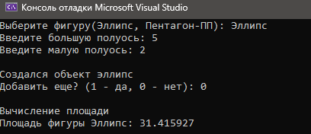
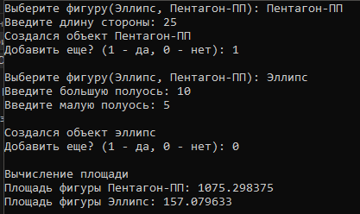

Вывод: После выполнения данной работы я освоил принципы абстракции и полиморфизма.

GitHub
https://github.com/sixwerz/Underflow

